
Kegelstrahldüsen für SLE
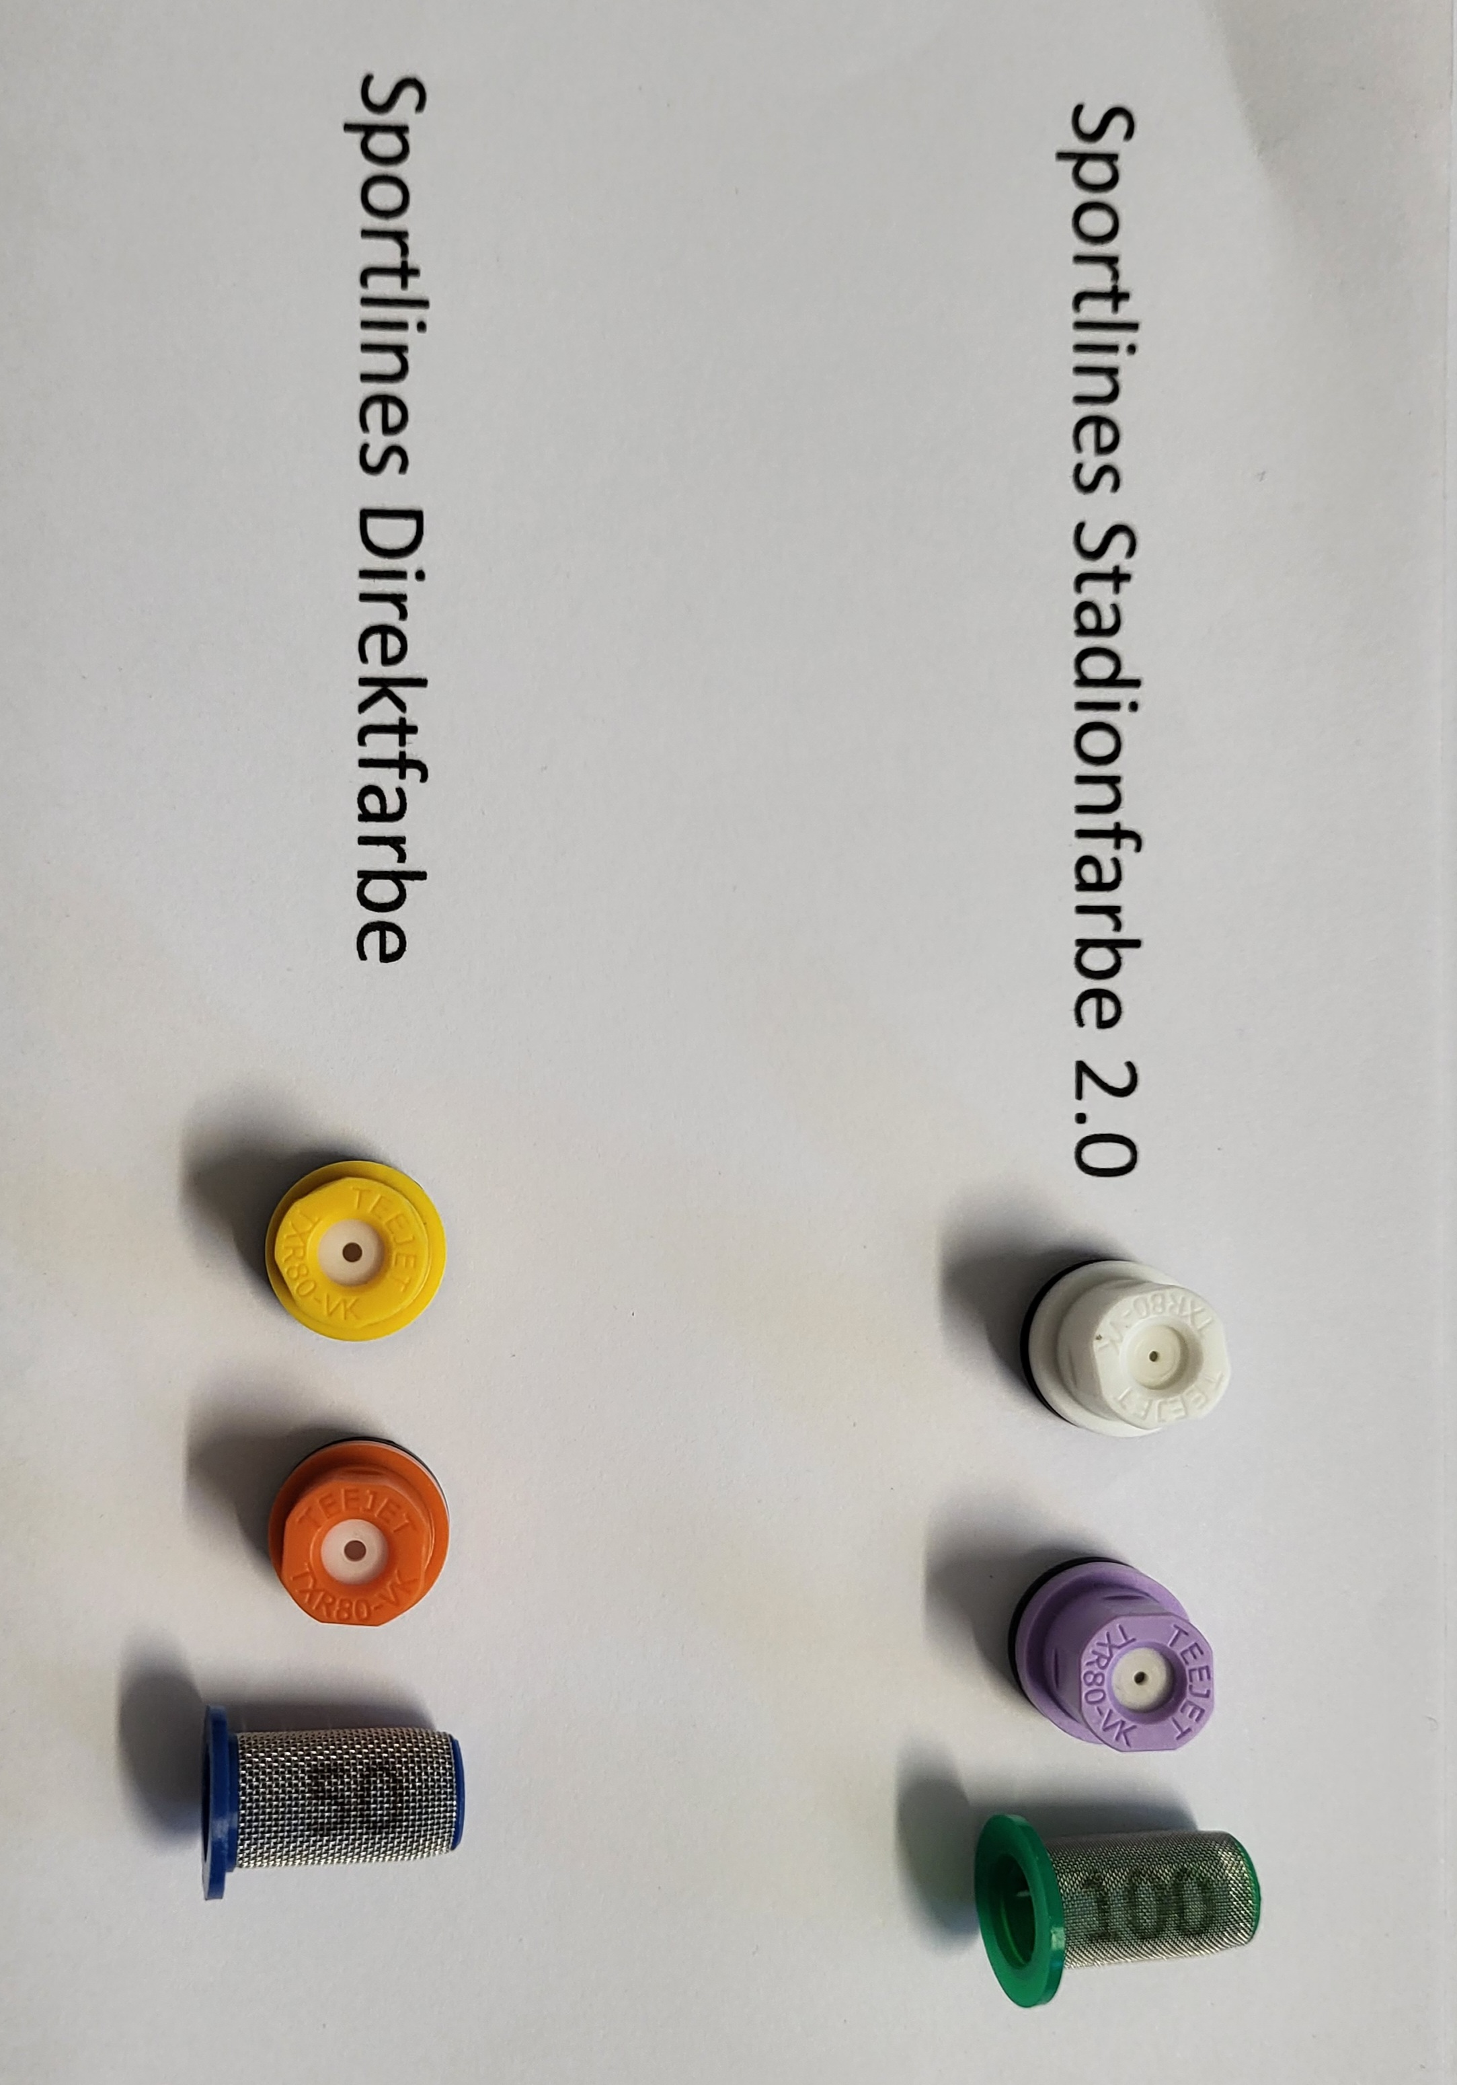
Für die Stadionfarbe 2.0 immer den grünen Filter 100 Mesh einsetzen.
Bei unserer Direktfarbe bleibt der blaue Filter 50 Mesh.
Zu den neuen Kegelstrahldüsen gehört auch die passende Verschlusskappe mit den Dichtungen.
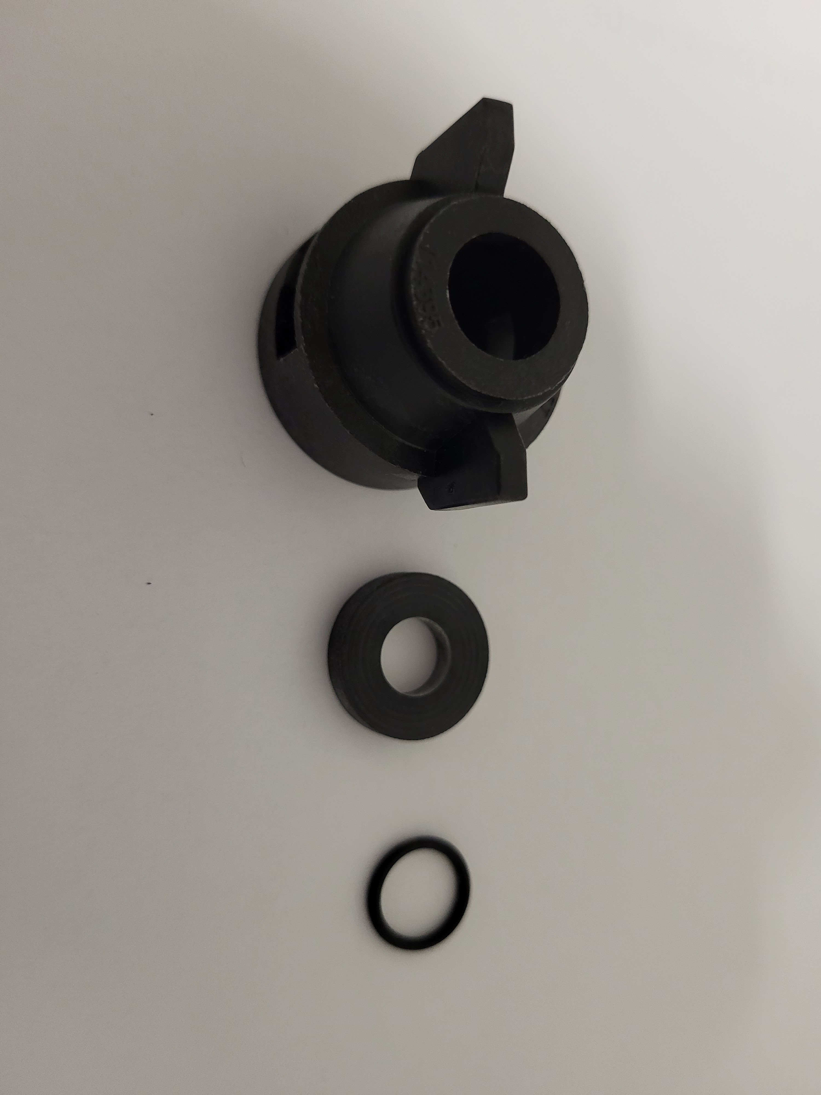
Die flache Gummidichtung wird wie gehabt hinter die Düse gelegt.
Der O-Ring wird vor dem Einsetzen der Düse in die Verschlusskappe von vorne über die Kegeldüse bis zum Kranz gestreift.
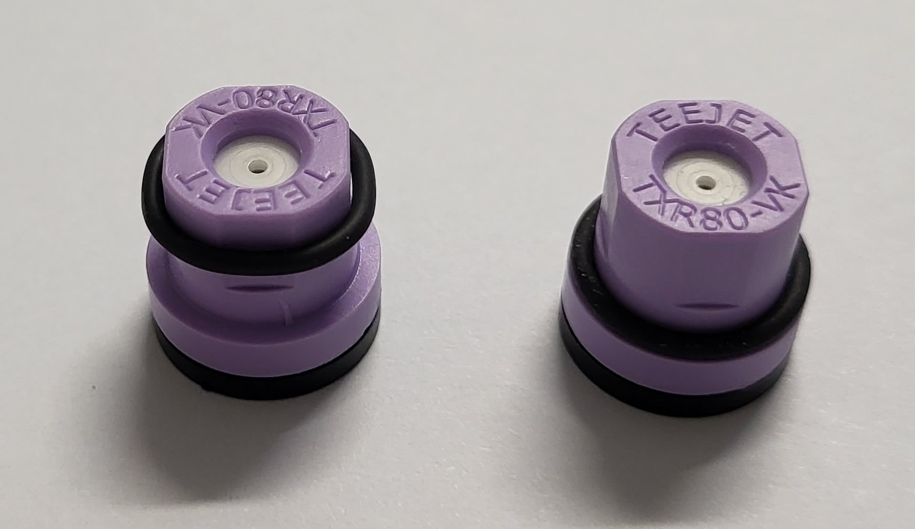
Für unsere Direktfarbe:
Kegelstrahldüse gelb TXR80015 Verbrauch ca. 7 Liter
Kegelstrahldüse orange TXR8002 Verbrauch ca. 9 Liter
Für unsere Stadionfarbe 2.0:
Kegelstrahldüse weiß TXR800053 Verbrauch ca. 3 Liter
Kegelstrahldüse lila TXR 800071 Verbrauch ca. 4 Liter

